
Конкурсное задание

Компетенция
(монтаж электрооборудования летательных аппаратов)
Конкурсное задание включает в себя следующие разделы:

- Формы участия в конкурсе
- Задание для конкурса
- Модули задания и необходимое время
- Критерии оценки
- Необходимые приложения

Количество часов на выполнение задания: не более 22ч.

1. ФОРМЫ УЧАСТИЯ В КОНКУРСЕ

Индивидуальный конкурс.

2. ЗАДАНИЕ ДЛЯ КОНКУРСА

Содержанием конкурсного задания являются слесарно-сборочные работы и монтажные работы. Участники соревнований получают инструкцию, сборочные чертежи, монтажные и принципиальные электрические схемы. Конкурсное задание имеет несколько модулей. Модули А, В, С выполняются последовательно, модуль D не зависит от модулей A, B, C, модуль F может выполняться как после выполнения модулей В и D, так и после выполнения всех модулей.
Конкурс включает в себя сборку электроагрегата по сборочному чертежу и выполнение внутриблочного электромонтажа по монтажной (или принципиальной) электросхеме, изготовление электрожгута по чертежу и монтажной электросхеме с его прокладкой на стенде по чертежу, имитирующим фрагмент летательного аппарата и подключение всей электросистемы .
Окончательные аспекты критериев оценки уточняются членами жюри. Оценка производится как в отношении работы модулей, так и в отношении процесса выполнения конкурсной работы. Если участник конкурса не выполняет требования техники безопасности, подвергает опасности себя или других конкурсантов, такой участник может быть отстранен от конкурса. Участник должен знать назначение и применение монтажного инструмента для изготовления бортовой кабельной сети.
Время и детали конкурсного задания в зависимости от конкурсных условий могут быть изменены членами жюри.
Конкурсное задание должно выполняться помодульно. Оценка также происходит от модуля к модулю.

3. МОДУЛИ ЗАДАНИЯ И НЕОБХОДИМОЕ ВРЕМЯ

Модули и время сведены в таблице 1
Таблица 1.
№ п/п | Наименование модуля | Рабочее время | Время на задание
1 | Модуль А: Предварительная сборка электроагрегата  Модуль В: Внутриблочный монтаж электроагрегата | С1 11.00-13.00  С1 14.00-18.00 | 2 часа  4 часа
2 | Модуль В: Внутриблочный монтаж электроагрегата  Модуль С: Окончательная сборка электроагрегата  Модуль D: Изготовление электрожгута | С2 09.00-12.00  С2 13.00-15.00  C2 14.00-18.00 | 3 часа  2 часа  4 часа
3 | Модуль D: Изготовление электрожгута  Модуль Е: Монтаж электроагрегата и жгута на стенде | С3 9.00-13.00  С3 14.00-16.00 | 4 часа  2 часа
4 | Модуль F: Поиск неисправностей | С3 16.00-17.00 | 1 час

Модуль А: Предварительная сборка электроагрегата (может быть закрытым)

Участник делает входной контроль деталей, нормалей и комплектующих изделий; собирает электроагрегат по сборочному чертежу, устанавливает электрорадиоэлементы в соответствии с электрической схемой, устанавливает трафареты.
Участнику необходимо:
- определить на входном контроле работоспобность электрорадиоэлементов (ЭРЭ) и установить их в соответствии с электрической схемой;
- собрать по чертежу все входящие в сборочный чертеж детали, нормали и сборочные единицы для исключения стружкообразующих работ после выполнения электромонтажа
- необходимый демонтаж электроагрегата для выполнения внутриблочного монтажа
Оценивается в модуле:
- отсутствие повреждений ЛКП (лакокрасочные поверхности) и механических повреждений ЭРЭ
- правильность установки ЭРЭ в соответствии со схемой и сборочным чертежом - правильное использование инструмента;
- чистота сборочной единицы после установки ЭРЭ
- соблюдение правил охраны труда
- организация рабочего места

Модуль В: Внутриблочный монтаж электроагрегата (может быть закрытым)
Участнику необходимо выполнить внутриблочный монтаж электроагрегата по монтажным или принципиальным электрическим схемам электроагрегата. При выполнении внутриблочного монтажа учитывать длину проводов, правильность заделки проводов в электрорадиоэлементы и электросоединители.
В модуле присутствует несколько точек СТОП для оценки судьями.
Оценивается в модуле:
- выбор правильной температуры на паяльной станции при лужении и пайки;
- правильный выбор флюса в зависимости от жилы провода;
- качество луженых жил и паяных соединений ;
- правильность формования жил при заделке их в клеммы или контакты;
- вязка и монтаж жгута, правильность наложения бандажей;
- соблюдение требований по технике безопасности и охране труда;
- чистота электроагрегата;
- организация рабочего места;
- соблюдение правил по охране труда и технике безопасности.

Модуль С: Окончательная сборка электроагрегата
Участник собирает окончательно электроагрегат. Перед установкой крышки точка СТОП для оценки судьями качества внутриблочного монтажа на наличие зазоров трассы жгута и стенок корпуса.
Оценивается в модуле:
- наличие зазора между внутриблочным жгутом и корпусом электроагрегата не менее 2 мм;
- размеры соответствуют чертежу;
- ЭРЭ затянуты и нет осевого перемещения;
- лакокрасочные покрытия, смазки и т.д. нанесены в соответствии с техническими требованиями чертежа;
-отсутствие лакокрасочных и механических повреждений, посторонних предметов;
- соблюдение требований по ТБ и охране труда;
- организация рабочего места
.

Модуль D: Изготовление электрожгута (может быть закрытым)
Участник изготавливает жгут по монтажной электрической схеме. Длины трассы и ответвлений отрабатывает по стенду. В модуле присутствует несколько точек СТОП для оценки судьями.
Оценивается в модуле:
- осуществление входного контроля комплектующих;
- правильность выбора температуры при лужении и пайки;
- правильность выбора флюса в зависимости от материала жилы проводов;
- правильность и качество разделки кабелей и проводов для заделки в клеммы, контакты электросоединителей, муфты сращивания, наконечники и т.п.;
- правильность и качество металлизации проводов и кабелей;
- качество пайки и лужения проводов в низкочастотные и высокочастотные электросоединители;
- проверку калибрами обжимного инструмента;
- правильность и качество обжима проводов в контакты электросоединителей, наконечники и муфты сращивания;
- качество и правильность сборки электросоединителей;
- качество и правильность перехода с радиочастотного кабеля на проводник для пайки в низкочастотный электросоединитель;
- качество и правильность вязки и защиты жгута, наложения бандажей, длины и т.п.;
- соблюдение требований по ТБ и охране труда;
- организация рабочего места

Модуль Е: Монтаж электроагрегата и жгута на стенде
Участник выполняет монтаж электроагрегата и монтаж жгута на стенде. Подключает электросоединители и выполняет их контровку, пломбировку. Выполняет металлизацию корпуса электроагрегата и жгута. На оценку судьям представляет законченный монтаж.
Оценивается в модуле:
- защита жгута от острых кромок;
- правильность и качество прокладки жгута;
- крепление жгута хомутами и т.п.;
- контровка и пломбировка электросоединителей;
- отсутствие посторонних предметов в рабочей зоне;
- соблюдение требований по ТБ и охране труда;
- чистота в рабочей зоне.

Модуль F:
Участник может проверять правильность подключения цепей как после выполнения всех модулей, так и после выполнения каждого модуля. Судьями оценивается работоспособность электроагрегата, жгута как системы.
Оценивается в модуле:
- правильность выбора прибора и режима измерений;
- отсутствие посторонних предметов в рабочей зоне;
- соблюдение требований по ТБ и охране труда;
- чистота в рабочей зоне.

4. Критерии оценки

В данном разделе определены критерии оценки и количество начисляемых баллов (субъективные и объективные) таблица 2. Общее количество баллов задания/модуля по всем критериям оценки составляет 100.
Таблица 2.
Раздел | Критерий | Оценки
Раздел | Критерий | Субъективная (если это применимо) | Объективная | Общая
А | Предварительна сборка электроагрегата | 0 | 10,75 | 10,75
В | Внутриблочный монтаж электроагегата | 0 | 29,0 | 29,0
С | Окончательная сборка электроагрегата | 0 | 6,75 | 6,75
D | Изготовление электрожгута | 0 | 29,0 | 29,0
Е | Монтаж электроагрегата и электрожгута на стенде | 0 | 12,25 | 12,25
F | Проверка работоспособности системы | 0 | 12,25 | 12,25
Итого = |  | 0 | 100 | 100

Субъективные оценки - Не применимо.

5. Приложения к заданию

- Приложение 1. Сборочный чертеж электроагрегата
- Приложение 2. Чертеж стенда;
- Приложение 3. Электросхема электроагрегата
- Приложение 4. Электросхема жгута

Приложение 1.
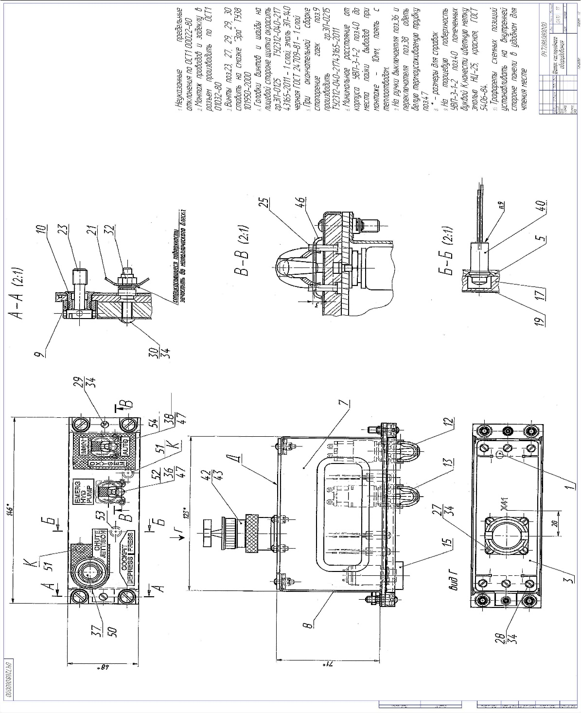

Приложение 2.
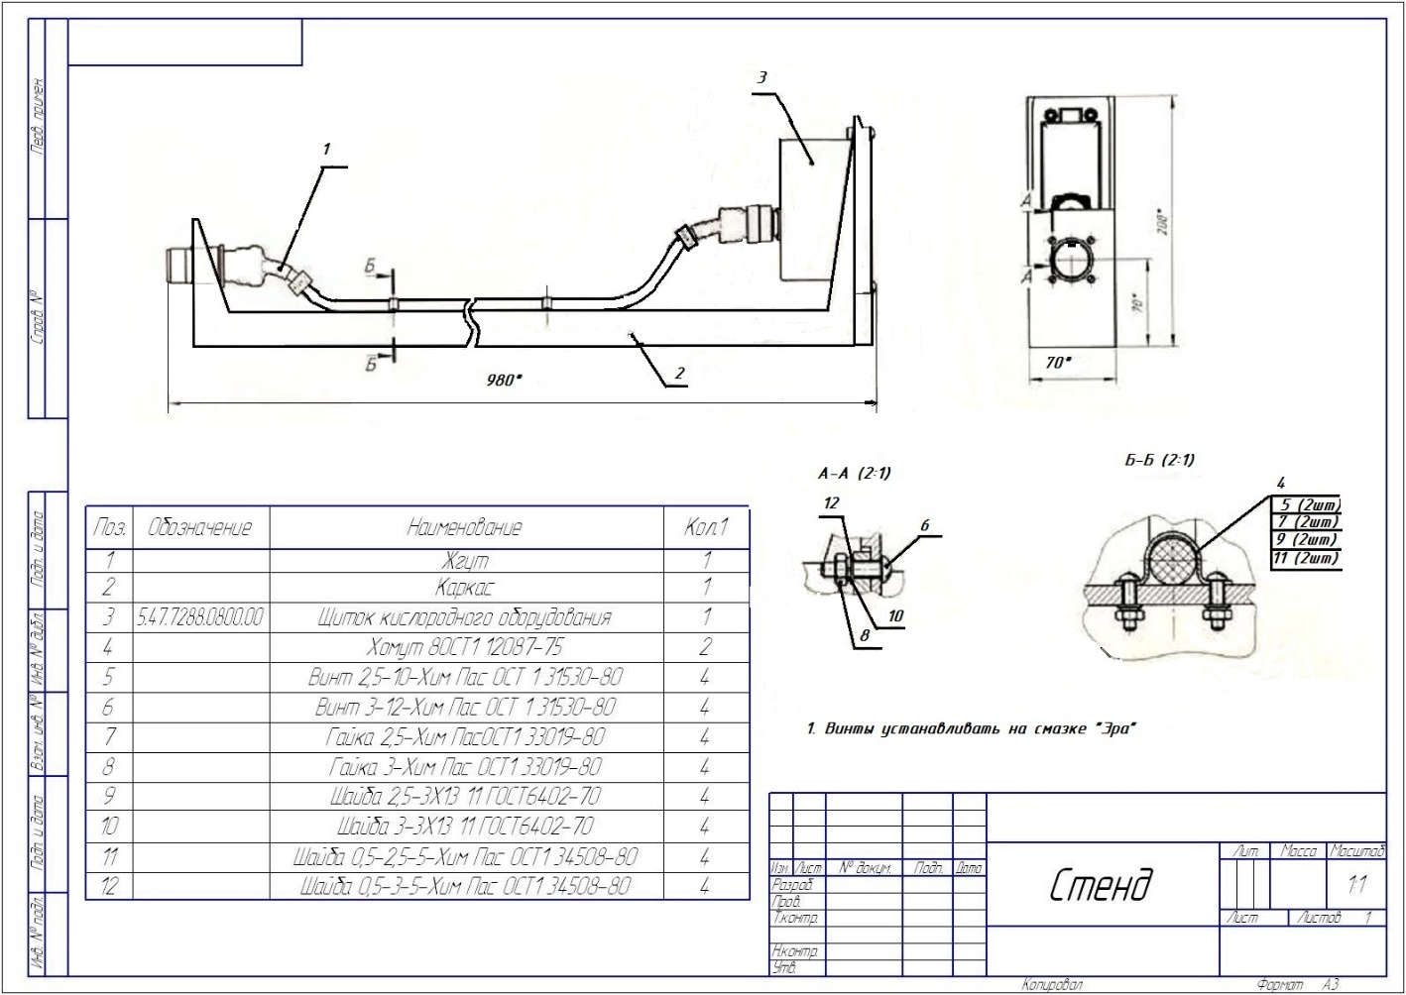

Приложение 3.
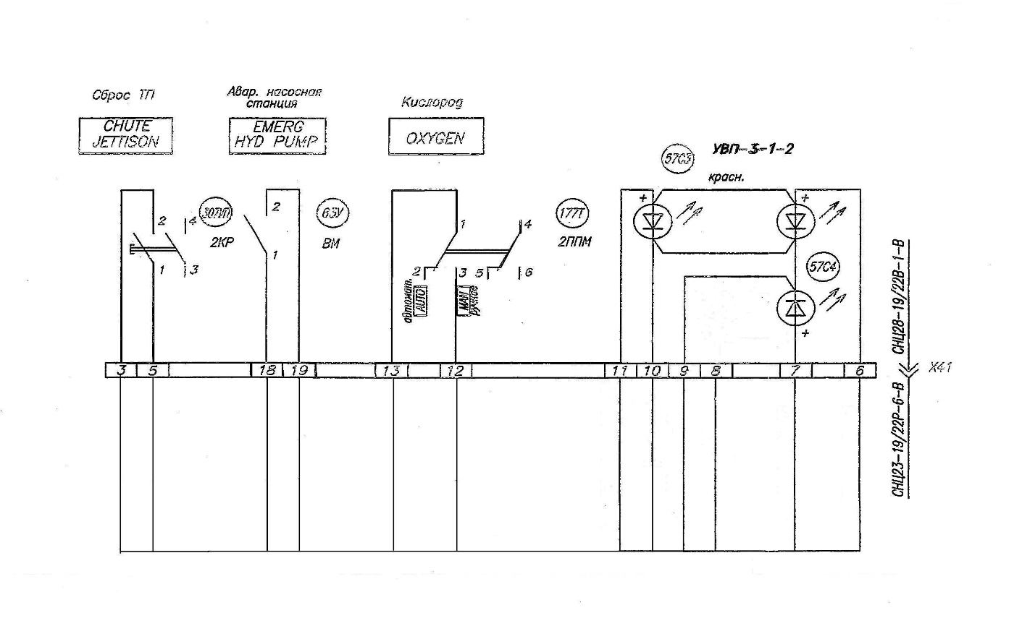

Приложение 4.
